Norwegen-Premiere in Innfjorden (Letzter Teil 5)

Als wir am nächsten Tag zum Angeln rausfuhren war es kühl und windig. Wir haben die bekannten Stellen angefahren, aber nichts, kein Zupfer, die Köhler waren fort. Wir haben kreuz und quert den Innfjord abgeklappert – nichts. Durch die heute doch stärkere Drift kamen wir mit unseren 60-g-Pilker vermutlich nicht tief genug, deshalb habe ich das Pilkergewicht nach und nach erhöht. Wo der Innfjord in den Romsdal mündet, dort ziemlich in der Mitte – ein Ruck in der Rute meiner Frau und die Bremse gab die geliebten Töne von sich. Der Biss erfolgte auf einen 125-g-Pilker in gelb-rot, eigentlich eher ungewöhnlich, hatten wir doch seither eher mit blauen Farben gute Erfahrungen gemacht. Schnell merkten wir, dies ist einer von der „besseren“ Sorte. Ich schaute auf die Uhr, denn ich wollte die ungefähre Zeit von Biss bis zur Landung wissen. Mit unwahrscheinlicher Kraft zog der Fisch ständig Schnur von der Rolle. Dann das übliche Spiel, ein paar Meter Schnur gewonnen und der Sei zog wieder nach unten. Als er dann an der Oberfläche erschien, konnten wir ihn mit 88 cm in der 6-kg-plus-Klasse einreihen. Dies sollte aber der einzige Fisch an diesem Tag bleiben.
Plötzlich, von einer Minute auf die andere frischte der Wind schlagartig auf und richtig hohe, spitze Wellen bildeten sich in sekundenschnelle. „Schnell, Rute einholen und nichts wie weg hier!“, mehr brauchte ich nicht zu sagen, meine Frau kurbelte wie wild, ich ebenso. Hoffentlich jetzt keinen Biss, schoss es mir noch durch den Kopf, aber bald waren die Pilker oben und die Ruten ins Boot gelegt. Motor an und ab nach Hause, dachte ich, hatte ich doch schon von den gefährlichen Fallwinden am Roms gelesen. Der direkte Weg nach Innfjorden ging nicht, dafür mussten wir die Wellen im 90-Grad-Winkel anfahren, das Boot bekam furchtbare Schläge ab und Wasser spritzte dermaßen übers Boot, dass meine Frau, die hinten saß, noch eine ordentliche Ladung abbekam. Also habe ich die Wellen mit gedrosselter Motorleistung schräg angefahren, um am Rande des Fjords in den Windschatten der Berge zu gelangen, was denn auch problemlos gelang. Das hört sich jetzt vielleicht etwas dramatisch an, war aber, dank des soliden Bootes und des zuverlässigen Motors, zu keiner Zeit gefährlich.
Dafür möchte ich Iver Jakob ganz herzlich danken, dass er seinen Gästen solch gute Boote zur Verfügung stellt.

Trollstieg und Geiranger

Ein weiteres Ausflugsziel, das zum Muss in dieser Gegend gehört ist der Trollstieg und weiter über die Adler-Straße zum Geiranger-Fjord. Der Trollstieg ist eine, in die Felsen gesprengte, recht enge Bergstraße. Gut, ich habe mich zwanzig Jahre lang in den Ostalpen rumgetrieben, deshalb bin ich Pass-Straßen gewohnt. Was mich aber verblüfft ist, wie schnell man dort von Meereshöhe ins Hochgebirge gelangt.

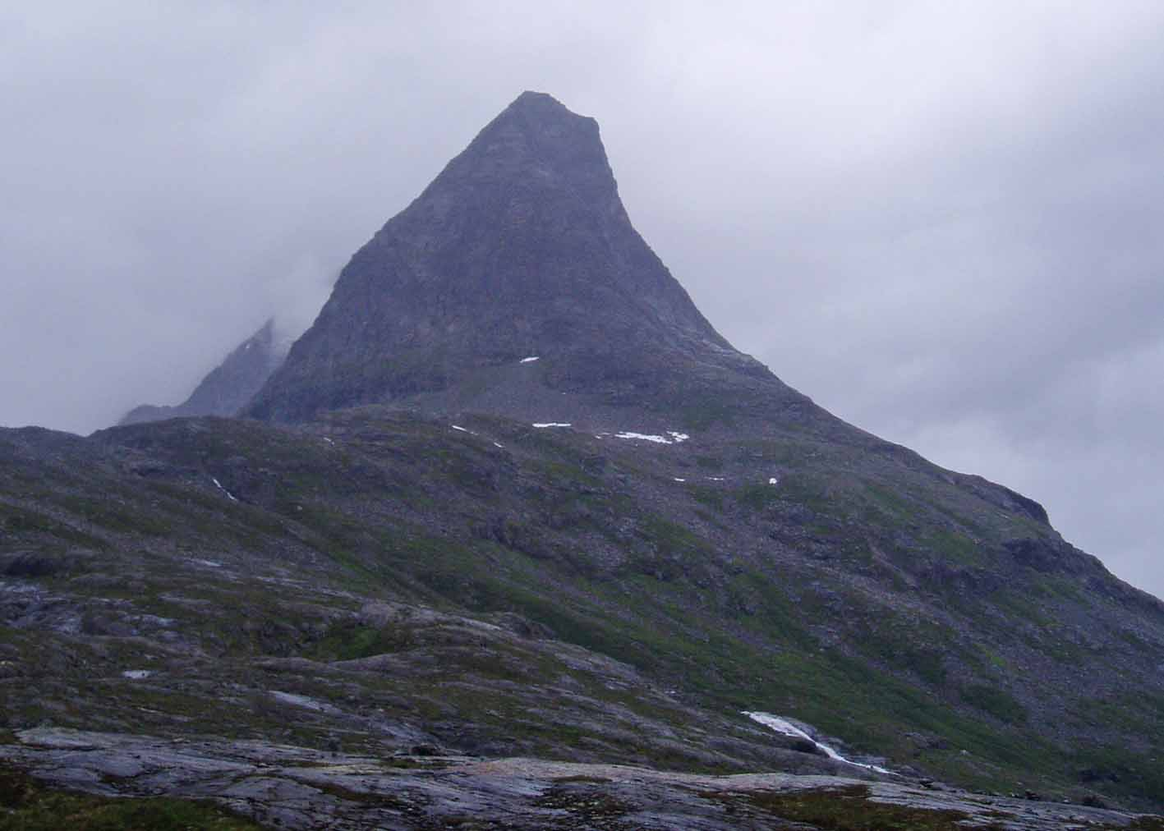
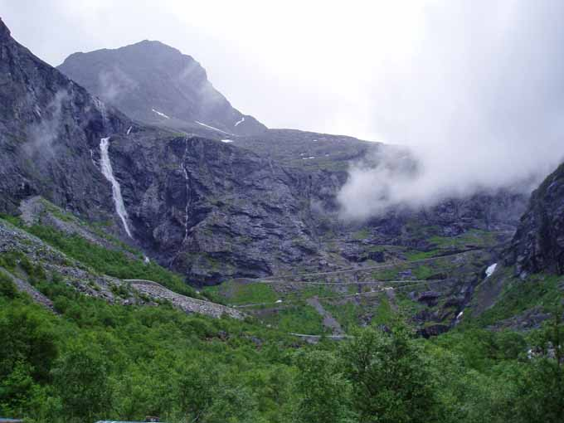

Die Heimat der Trolle!

Auf der landschaftlich hochinteressanten Adlerstraße wird man von einem Gebirgsfluss begleitet, von der Entstehung bis zur Mündung in den Norddalsfjorden.
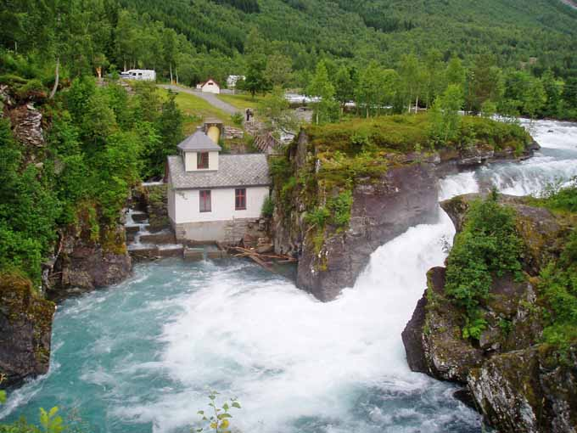

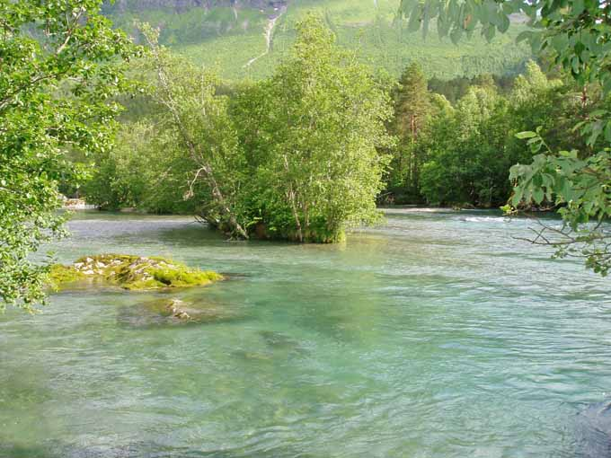
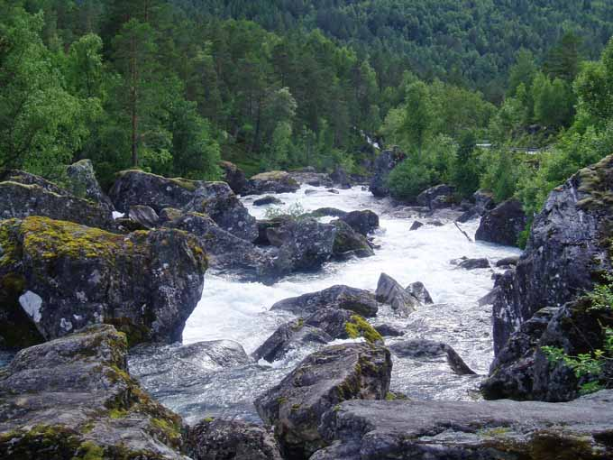

Der Traum eines jeden Fliegenfischers

Dieser Fjord wird mit der Fähre überquert. Danach wieder in die Berge, vorbei an einem tollen Bergsee und bald sieht man den berühmten Geiranger-Fjord unter sich liegen.
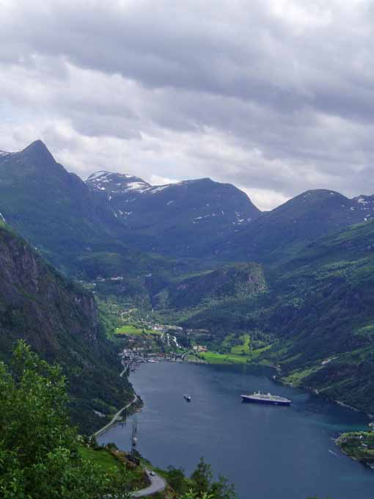
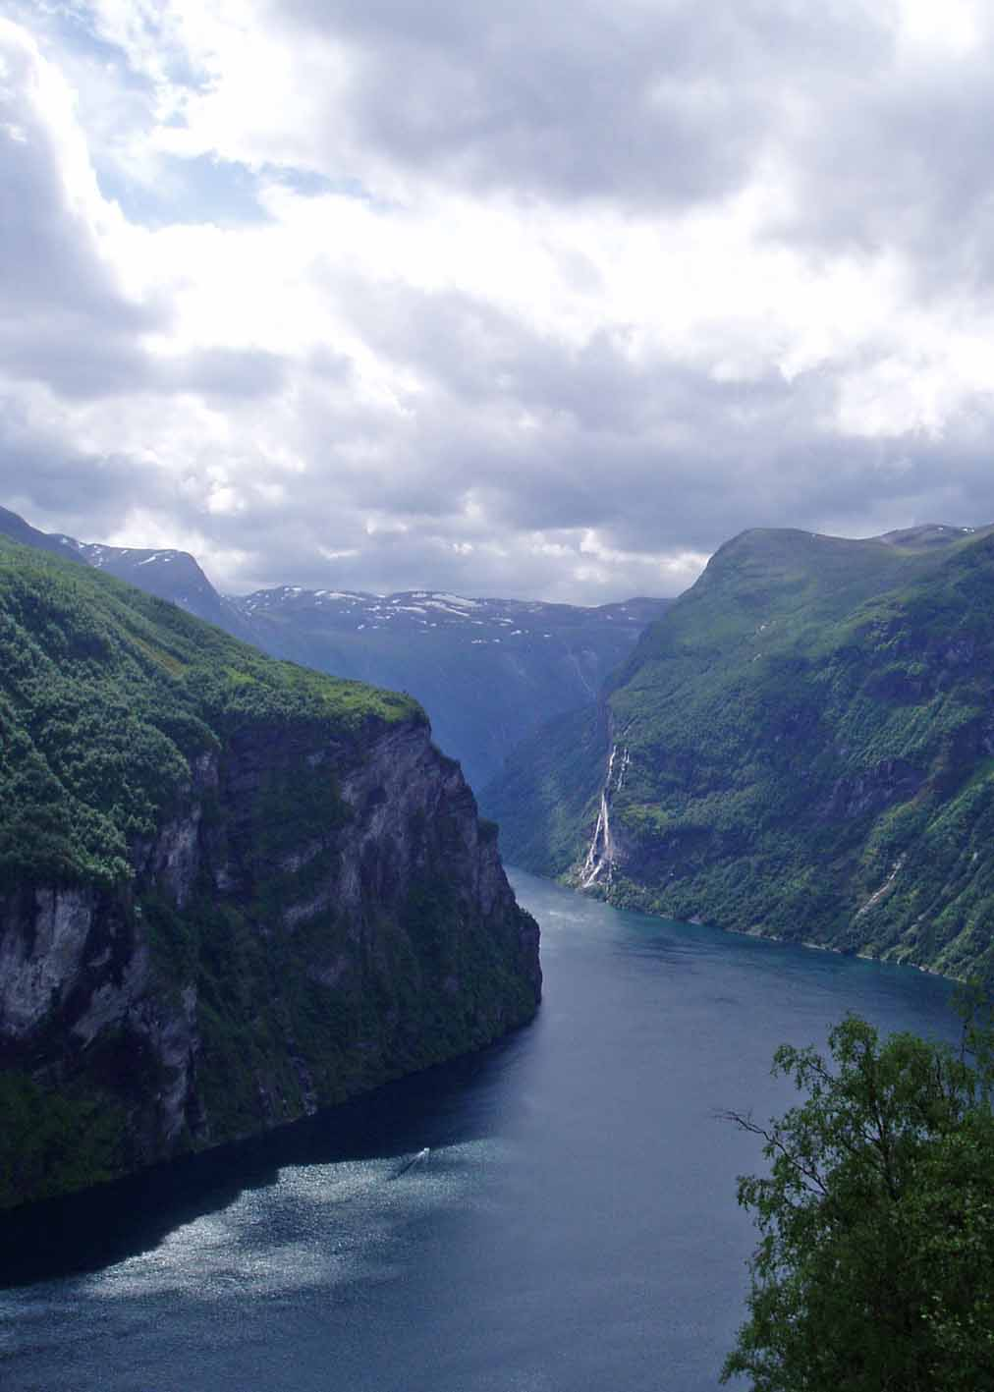

Letzter Angeltag

Die Kühlbox war mit ca. 21 Kilo Filet fast voll. Das Filet von zwei bis drei Köhlern würde noch Platz finden, dann ist Schluss. Diese Fische zu fangen, wollte ich meiner Frau überlassen, hatte sie sich doch, sehr zu meiner Freude, zu einer leidenschaftlichen Anglerin entwickelt. Der Benzintank im Boot war noch halb voll, also fuhren wir raus auf den Roms. Bilderbuchwetter, leichte Drift, aber nichts – trotz idealer Bedingungen. Irgendwann schickte ich dann doch einen Pilker in die Tiefe. Eine Stück weit absinken lassen, Bügel zu und ein paar Pilkbewegungen – nichts. Weiter absinken lassen, das selbe wieder und Rrrrrrrrr, machte die Bremse und meine Frau murmelte etwas vor sich hin. Nachdem der Fisch gelandet war, das selbe nochmals: Absinken lassen – Pilken – weiter absinken lassen – Rrrrrrr. Meine Frau murmelte nicht mehr, was sie sagte könnte man auch als Schimpfwort benützen, allein der Tonfall ließ erkennen, dass sie es bewundernd meinte. Daraufhin hatte auch sie den Bogen raus und konnte einen schönen Köhler landen. Eigentlich sollte jetzt Schluss sein, aber meine Frau dachte nicht daran aufzuhören. „Nur noch einmal“, sagte sie immer und wieder sauste der Pilker in die Tiefe. Beim Landen ihres fünften Fisches habe ich dann einfach den Pilker ausgehängt – und damit hatte sie den ersten und den letzten Fisch in unserem Urlaub gefangen. Zum Glück hatte ich noch eine kleinere Kompressor-Kühlbox dabei, so dass alle Filets, knapp 30 Kilo, wohlbehalten zu Hause ankamen.

Am letzten Tag dann das übliche: Packen, Boot putzen (hatte ich jeden Tag gleich nach dem Angeln gemacht), von unseren Gastgebern Abschied nehmen und noch ein wenig relaxen. In der Nacht machten wir uns dann auf den Weg nach Oslo, wo wir am nächsten Tag bei der Color Magic an Borg gingen.
Dort haben wir es uns, wie schon auf der Hinfahrt, gut gehen lassen. Abends sind wir dann an einem windgeschützten Plätzchen lange, bis spät in die Nacht an Deck gesessen. Haben die Fahrt übers Meer genossen und die Gedanken schweifen lassen. Unsere Stimmung möchte ich beschreiben mit: Ruhig – erfüllt - glücklich.

Heimfahrt

Am nächsten Morgen, nach dem Verlassen der Fähre hatte uns der ganz normale Wahnsinn wieder. Knappe 800 Kilometer A 7 nach Hause. 150 km/h auf der Autobahn, linke Spur. Hinter mir Drängler, denen es nicht schnell genug ging, vor mir zwei Lkw, die sich ein Elefantenrennen liefern. Dann, zwischen Hannover und Kassel: Kilometerlanger Stau. Ach, könnte ich doch 80 km/h fahren, wie in Norwegen.

Dies waren so in groben Zügen die Eindrücke von unserem ersten Norwegen-Urlaub.

Bei allen Norwegen-Angelfreunden, die bis hier durchgehalten haben möchte ich mich ganz herzlich bedanken, ebenso für die vielen positiven Postings.

Wer sich übrigens für die empfehlenswerte Anlage „Lensmannsgarden“ interessiert, einfach googeln. Sie haben eine eigene Homepage mit etlichen Bildern.

